**大路口镇养老服务中心相关资质情况**

大路口镇养老服务中心共有三个资质：

1. 民办非企业单位登记证书；

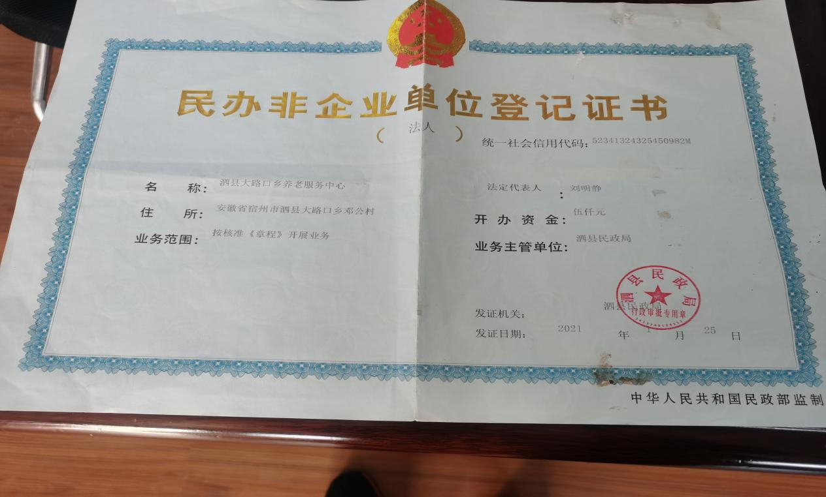

1. 食品经营许可证；

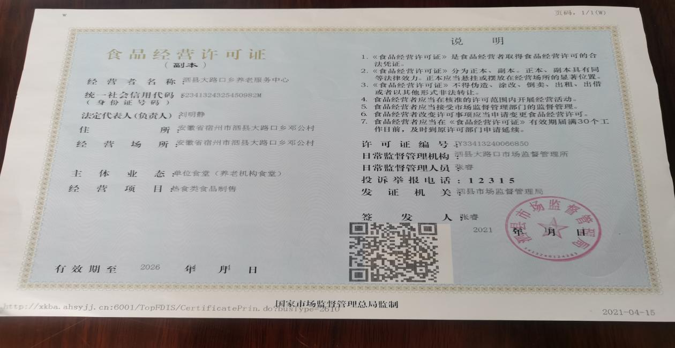

1. 开户许可证

